UTS MATA KULIAH OBJECT ORIENTED PROGRAMMING 1

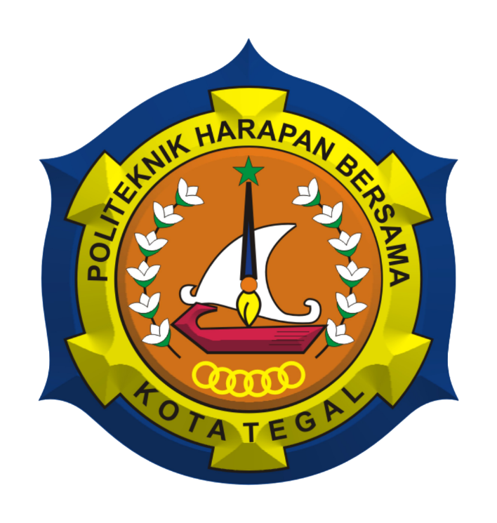

|  |
| --- |
| Disusun Oleh : |
| Denis Oktaviano (18090135) |

**PRODI D IV TEKNIK INFORMATIKA**

**POLITEKNIK HARAPAN BERSAMA TEGAL**

1. Use Case Diagram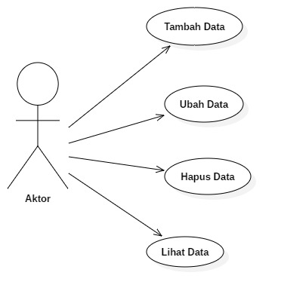

Aktor dapat melakukan Tambah data, Ubah Data, Hapus Data, Lihat Data. Aktor dapat melakukan semua Use Case pada Aplikasi ini.

1. Activity Diagram
2. “Tambah Data”. Tampilan Menu, ketika memilih tambah data maka sistem akan menampilkan form untuk memasukkan data mahasiswa. Lalu kita mengisi kemudian tekan enter. Maka program akan kembali ke menu utama.

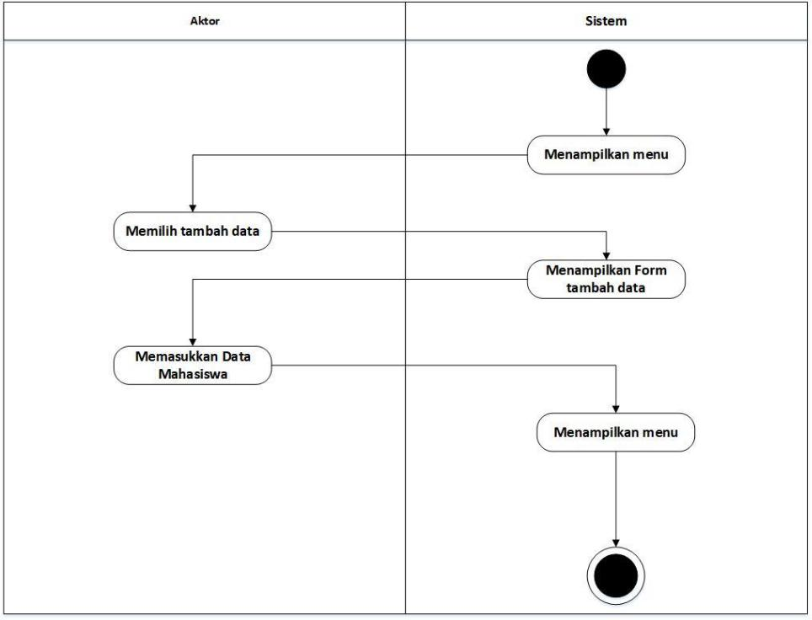

1. “Ubah Data”. Tampilan Menu, pilihan data mana yang akan diganti, kemudian kita memasukan data. Lalu akan mengubah data yang kita inginkan. Lalu kemudian program akan menampilkan menu utama.

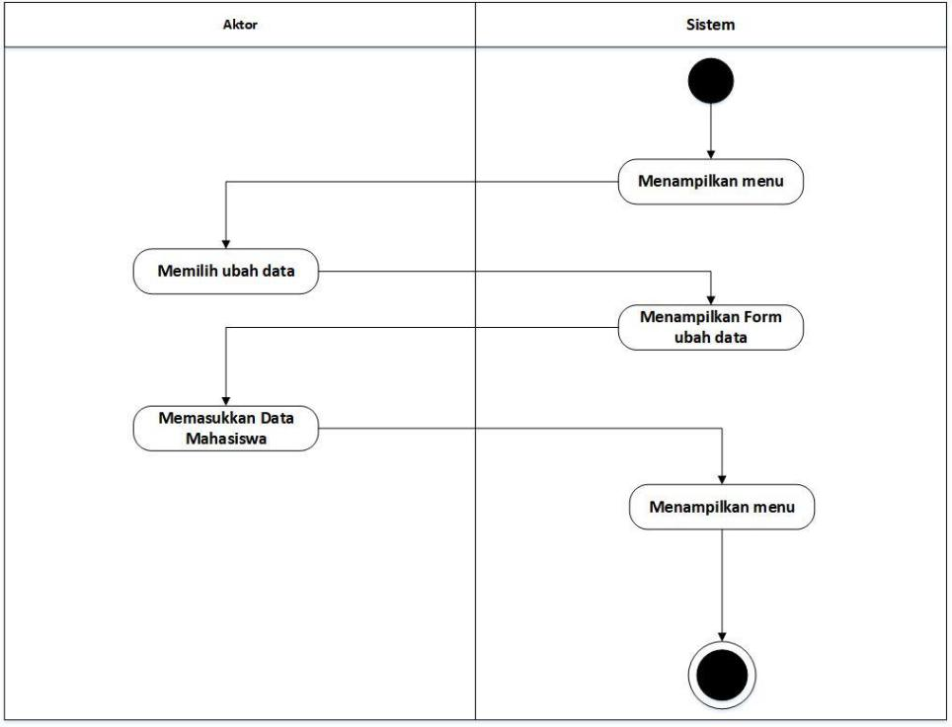

1. “Hapus Data”. Memilih data mana yang akan dihapus. Kemudian program akan menghapus mahasiswa data pada sistem. Kemudian akan kembali ke menu utama.

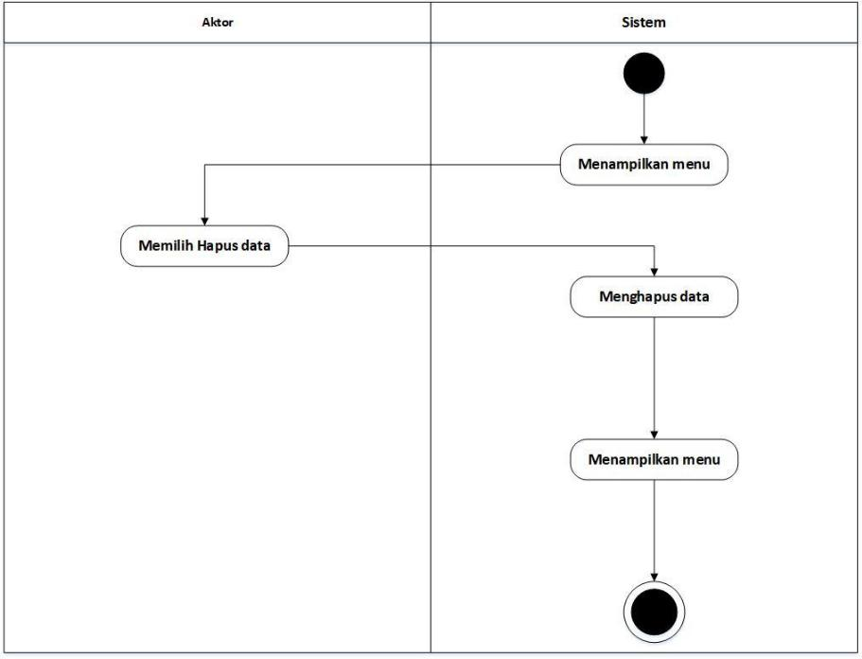

1. “Lihat Data”, Program akan menampilkan semua data yang ada di sistem. Kemudian akan kembali ke menu utama.

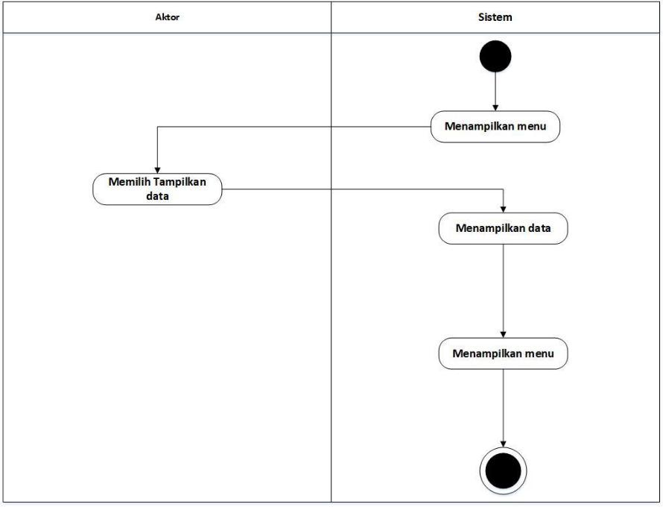

1. Class Diagram

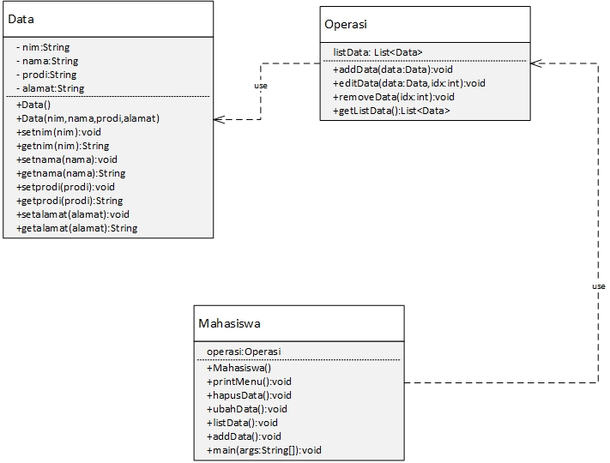

Pada Class Diagram, Class Mahasiswa akan menggunakan method method pada Class Operasi, jadi semua method pada kelas Operasi akan dapat digunakan pada kelas Mahasiswa. Kemudian kelas Operasi akan menggunakan method – method pada kelas Data. Jadi semua method pada kelas Data akan dapat digunakan pada kelas Operasi.

1. Sequence Diagram

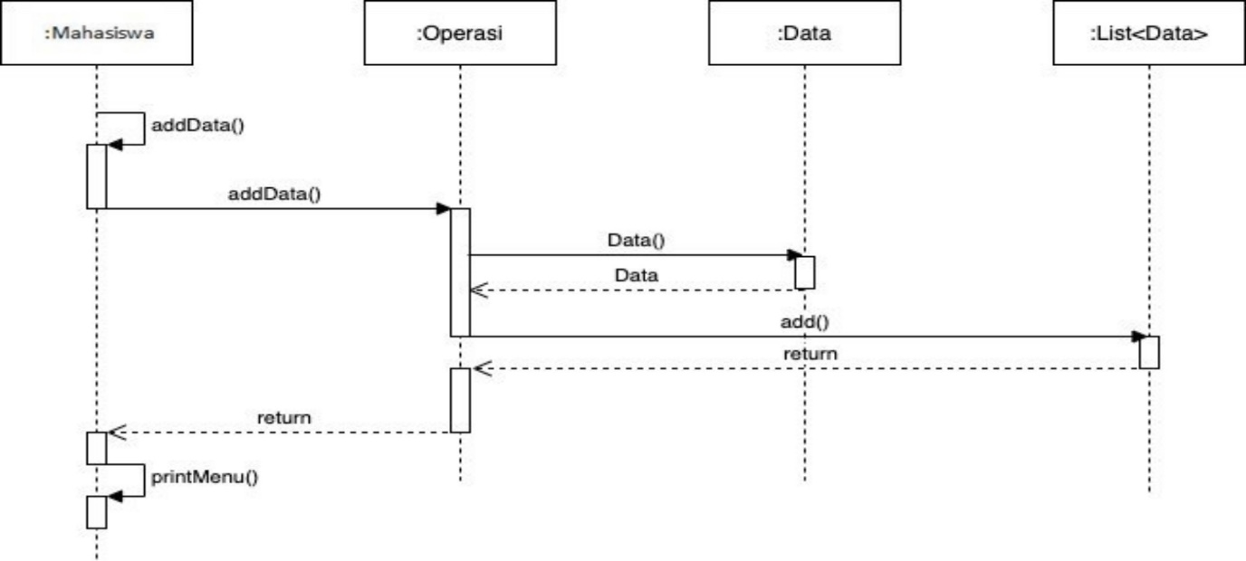

“Sequence Diagram” ini Aktor harus membuka aplikasi terlebih dahulu. Kemudian sistem akan menampilkan menu pilihan, lalu kita disuruh memilih pilihan, maka disini kita memilih Tambah data. Kemudian sistem akan mengakses method addData, kemudian sistem akan menampilkan isi method ke Aktor. Lalu kita mengisi data Mahasiswa yang akan kita tambahkan. Lalu sistem akan menyimpan data ke list<Data>. Setelah itu sistem akan menampilkan menu utama kepada pengguna.